หน่วยการเรียนรู้ที่ 3

สาระที่

2

บุคคลสำคัญของท้องถิ่น

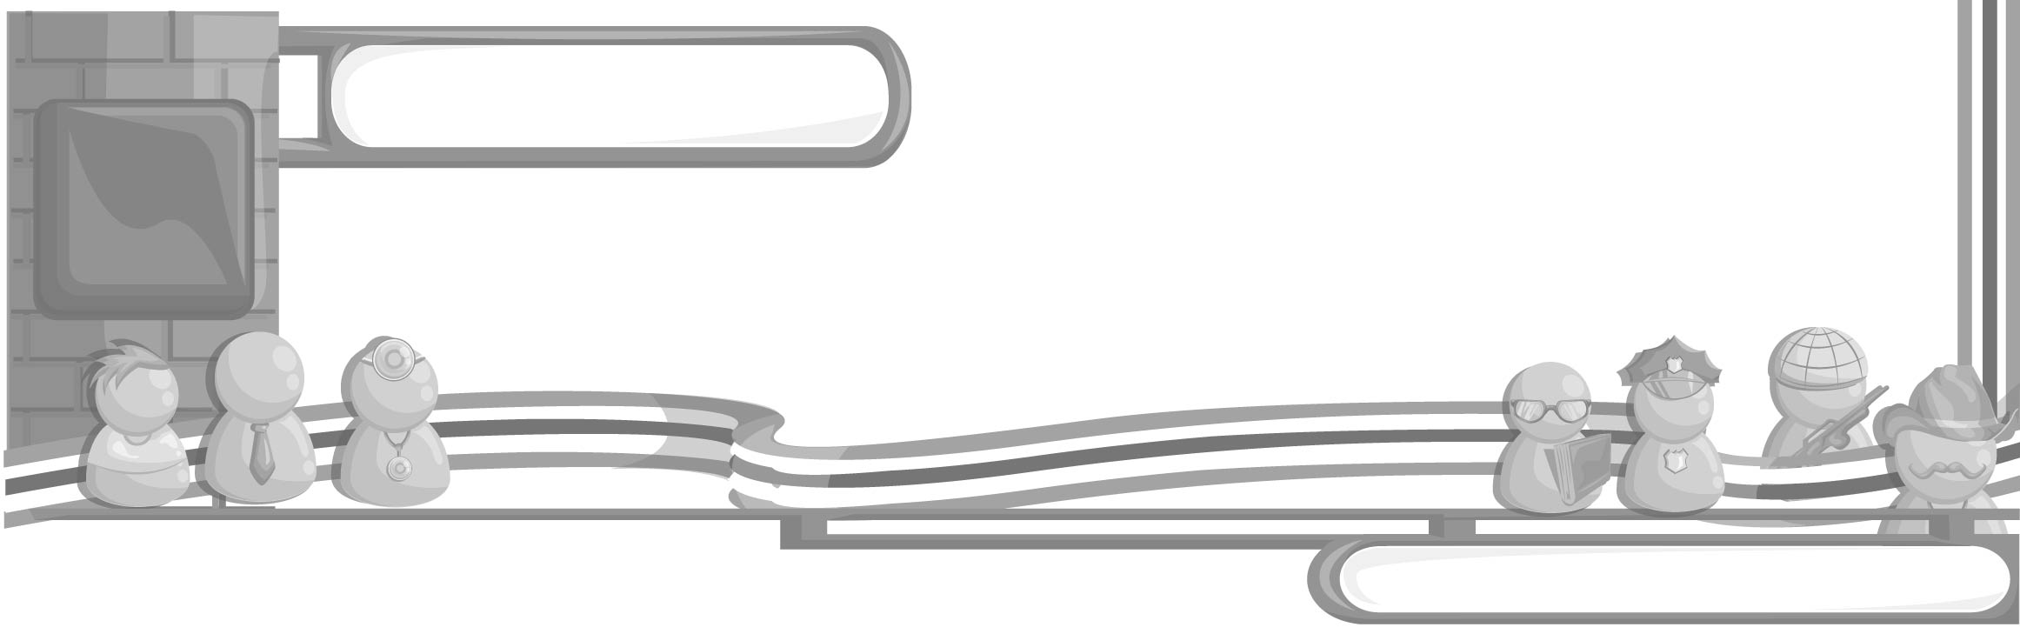
เวลา 1 ชั่วโมง


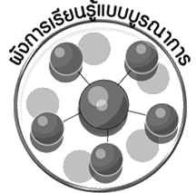
ผังการเรียนรู้แบบบูรณาการ


ภาษาไทย
• การเล่าเรื่อง
• การสนทนาแสดงความคิดเห็น





บุคคลสำคัญของท้องถิ่น

วิทยาศาสตร์
• การสำรวจ การค้นคว้า

การงานอาชีพและเทคโนโลยี
• การทำงานร่วมกันเป็นกลุ่ม

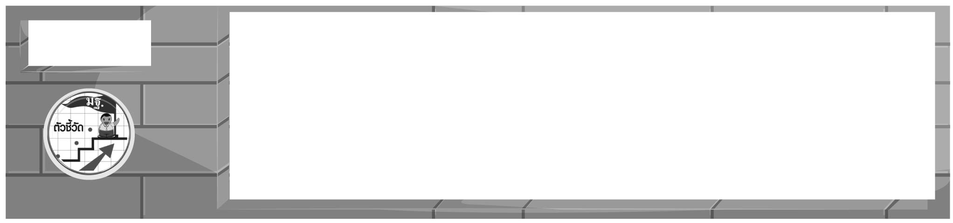
ตัวชี้วัด
ยกตัวอย่างบุคคลซึ่งมีผลงานที่เป็นประโยชน์แก่ชุมชนและท้องถิ่นของตน
(ส 2.1 ป.3/4)

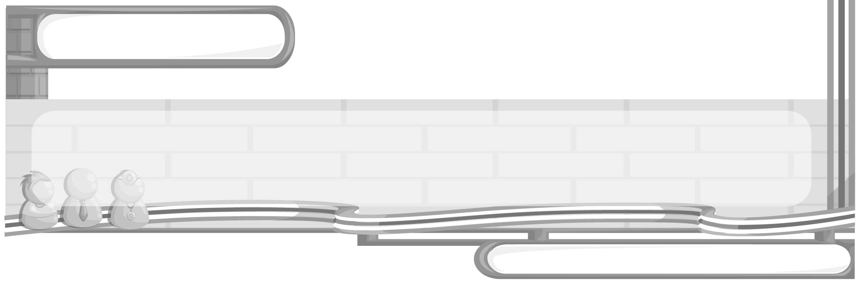
หน่วยการเรียนรู้ที่ 3

บุคคลสำคัญของท้องถิ่น

แผนการจัดการเรียนรู้ที่ 32
บุคคลที่มีผลงานเป็นประโยชน์แก่ชุมชนและท้องถิ่น

ชั้นประถมศึกษาปีที่ 3 เวลา 1 ชั่วโมง

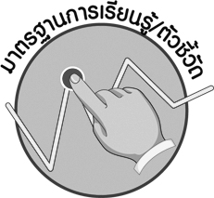

มาตรฐานการเรียนรู้/ตัวชี้วัด

มาตรฐานการเรียนรู้
ส 2.1 เข้าใจและปฏิบัติตนตามหน้าที่ของการเป็นพลเมืองดี มีค่านิยมที่ดีงามและธำรงรักษาประเพณีและวัฒนธรรมไทย ดำรงชีวิตอยู่ร่วมกันในสังคมไทยและสังคมโลกอย่างสันติสุข
ตัวชี้วัด
ส 2.1 ป.3/4 ยกตัวอย่างบุคคลซึ่งมีผลงานที่เป็นประโยชน์แก่ชุมชนและท้องถิ่นของตน


จุดประสงค์การเรียนรู้สู่ตัวชี้วัด

1. นำเสนอบุคคลสำคัญของท้องถิ่นของตนเอง (K)
2. จำแนกคุณสมบัติของความเป็นบุคคลสำคัญในท้องถิ่นของตนเอง (P)
3. ชื่นชมผลงานและการทำคุณประโยชน์ต่อส่วนรวมของบุคคลสำคัญของท้องถิ่น (A)



สาระสำคัญ

บุคคลสำคัญของท้องถิ่นเป็นบุคคลที่ทำคุณประโยชน์ต่อส่วนรวมของท้องถิ่นเป็น
แบบอย่างของบุคคลผู้ทำความดีของชาติ


สาระการเรียนรู้

ประวัติและผลงานของบุคคลที่ทำประโยชน์แก่ชุมชน

คุณลักษณะอันพึงประสงค์
มีจิตสาธารณะ
ตัวชี้วัดที่ 8.1 ช่วยเหลือผู้อื่นด้วยความเต็มใจและพึงพอใจ โดยไม่หวังสิ่งตอบแทน

สมรรถนะสำคัญของผู้เรียน
ความสามารถในการคิด



ชิ้นงานหรือภาระงาน (หลักฐาน ร่องรอยแสดงความรู้)
•
ชิ้นงานที่ 19 เรื่อง บุคคลที่มีผลงานเป็นประโยชน์แก่ชุมชนและท้องถิ่น
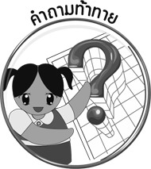

คำถามท้าทาย
•
นักเรียนสามารถปฏิบัติตนเป็นเยาวชนตัวอย่างของโรงเรียนได้อย่างไร


การจัดกิจกรรมการเรียนรู้

1. ครูนำนักเรียนเข้าสู่บทเรียน โดยครูใช้คำถาม ดังนี้
•
ในชุมชนของนั กเรียนมีบุคคลใดที่ทำประโยชน์ให้แก่ชุมชนและนักเรียนเกิดความประทับใจบ้าง
•
บุคคลดังกล่าวทำประโยชน์ให้แก่ชุมชนอย่างไร
•
นักเรียนจะนำตัวอย่างที่ดีนำไปปฏิบัติตนอย่างไร
2. ครูนำประวัติของบุคคลที่มีผลงานเป็นประโยชน์แก่ชุมชนและท้องถิ่นมาเล่าให้นักเรียนฟัง
ตัวอย่างบุคคลที่ทำคุณประโยชน์แก่ชุมชนและท้องถิ่น 2 บุคคล
1) นายประยงค์ รณรงค์ ผู้นำชุมชนตำบลไม้เรียง
ประวัติและผลงานของนายประยงค์ รณรงค์
นายประยงค์ รณรงค์ เกิดเมื่อวันที่ 24 สิงหาคม 2480 ณ ตำบลไม้เรียง อำเภอถลาง จังหวัดนครศรีธรรมราช เกิดในครอบครัวที่ทำเกษตร มีฐานะยากจน แต่เป็นคนที่มีความคิด ริเริ่มสร้างสรรค์ เป็นคนใฝ่รู้ พัฒนาตนเองตลอดเวลา
ผลงานสำคัญ
เป็นผู้นำในการพัฒนาเศรษฐกิจที่สำคัญของชุมชนตามแนวทางปรัชญาเศรษฐกิจพอเพียงของพระบาทสมเด็จพระเจ้าอยู่หัวฯ โดยทำให้ชาวตำบลไม้เรียงสามารถพึ่งพาตนเอง ในการแก้ปัญหาการทำกินและร่วมมือกันแก้ปัญหาของชุมชน จนเป็นชุมชนต้นแบบในการพึ่งพาตนเองจนทำให้นายประยงค์ รณรงค์ เป็นผู้นำชุมชนที่ได้รับการยกย่องจากทั่วประเทศว่าเป็นปราชญ์ชาวบ้านที่สร้างแรงบันดาลใจให้คนในชุมชนตื่นตัวในการเรียนรู้และต่อสู้เพื่อการพึ่งพาตนเอง

เมื่อครูเล่าจบ ครูใช้คำถามเพื่อให้นักเรียนร่วมกันแสดงความคิดเห็น ดังนี้
•
นายประยงค์ รณรงค์ ทำประโยชน์ให้กับชุมชนและท้องถิ่นอย่างไร
(ตัวอย่างคำตอบ เป็นผู้นำในการพัฒนาเศรษฐกิจของชุมชน)
•
นักเรียนได้ข้อคิดอะไรจากประวัติของนายประยงค์ รณรงค์ (ตัวอย่างคำตอบ เป็นคนใฝ่รู้ พัฒนาตนเองและรู้จักพึ่งพาตนเองเป็นแบบอย่างให้ชุมชนรู้จักการช่วยเหลือกันและพึ่งพาตนเอง)
นักเรียนจะนำข้อคิดไปใช้ในการดำเนินชีวิตของตนเองอย่างไร (ตัวอย่างคำตอบ
มีนิสัยใฝ่เรียนรู้ รู้จักพึ่งพาตนเองและมีความอดทน)
•
•
นักเรียนรู้สึกอย่างไรต่อประวัติและผลงานของนายประยงค์ รณรงค์
(ตัวอย่างคำตอบ รู้สึกประทับใจ)
2) แพทย์หญิงเพ็ญนภา ทรัพย์เจริญ
ประวัติและผลงานของแพทย์หญิงเพ็ญนภา ทรัพย์เจริญ
แพทย์หญิงเพ็ญนภา ทรัพย์เจริญ เกิดวันที่ 27 พฤษภาคม พ.ศ. 2495 เป็นแพทย์แผนปัจจุบันคนแรกของไทยที่บุกเบิกนำสมุนไพรไทยมาใช้ร่วมกับการรักษาโรคแผนปัจจุบันในโรงพยาบาลวังน้ำเย็น จังหวัดสระแก้ว และเป็นต้นแบบของโรงพยาบาลที่นำการรักษาแบบแพทย์แผนไทยควบคู่กับการรักษาแบบแพทย์แผนปัจจุบัน แพทย์หญิงเพ็ญนภา มีความมุ่งมั่นตั้งใจเรียนรู้ตำรับยาแผนโบราณ รวมทั้งได้เผยแพร่ความรู้ให้แก่ประชาชนเป็นการอนุรักษ์ภูมิปัญญาไทย แพทย์หญิงเพ็ญนภาได้รับการเชิดชูเกียรติให้เป็นแพทย์ดีเด่นชนบทประจำปี พ.ศ. 2529

เมื่อครูเล่าจบ ครูใช้คำถามเพื่อให้นักเรียนร่วมกันแสดงความคิดเห็น ดังนี้
•
แพทย์หญิงเพ็ญนภา ทรัพย์เจริญ ทำประโยชน์ให้แก่ชุมชนและท้องถิ่นอย่างไร (ตัวอย่างคำตอบ นำแพทย์แผนไทยมารักษาผู้ป่วย ควบคู่กับแพทย์แผนปัจจุบัน)
ครูอธิบายเพิ่มเติมว่า
แพทย์แผนไทยเป็นภูมิปัญญาท้องถิ่นของคนไทยที่ใช้พืชสมุนไพรที่เป็นทรัพยากรธรรมชาติที่มีในท้องถิ่นนำมาบำบัดอาการเจ็บป่วยจากโรคต่าง ๆ โดยไม่ต้องใช้ ยาแผนปัจจุบัน นอกจากนี้แล้วสมุนไพรยังมีศาสตร์แพทย์แผนโบราณแขนงอื่นอีก เช่น การนวดคลายจุดตามร่างกาย

•
แพทย์หญิงเพ็ญนภาเป็นแบบอย่างที่ดีของสังคมอย่างไร (ตัวอย่างคำตอบ เป็นผู้
•
รู้จักนำสิ่งที่ดีและมีคุณค่าของภูมิปัญญาไทยนำมาใช้ให้เกิดประโยชน์ต่อส่วนรวม)
นักเรียนจะนำแบบอย่างที่ดีนำไปปฏิบัติตนอย่างไร (ตัวอย่างคำตอบ การรู้จักทำประโยชน์เพื่อส่วนรวม)
•
3. ครูให้นักเรียนแบ่งกลุ่มร่วมกันค้นคว้าหาข้อมูลบุคคลที่มีผลงานเป็นประโยชน์แก่ชุมชนและท้องถิ่นของตนเอง แล้วออกมานำเสนอหน้าชั้นเรียน ตามหัวข้อที่ครูกำหนดให้ ดังนี้
ประวัติและผลงานของบุคคล
•
•
ผลงานที่เป็นประโยชน์แก่ท้องถิ่นและชุมชน
•
ข้อคิดหรือแบบอย่างที่นักเรียนควรนำไปปฏิบัติตน
4. ครูและนักเรียนร่วมกันสรุปเกี่ยวกับประโยชน์ของการศึกษาประวัติของบุคคลสำคัญของท้องถิ่น เป็นแผนภาพลงบนกระดาน
ตัวอย่างแผนภาพ
เป็นแบบอย่างของการทำความดี

ประโยชน์
การศึกษาประวัติ
ของบุคคลสำคัญ
ของท้องถิ่น
ได้ข้อคิดในการดำเนินชีวิต
เป็นแรงบันดาลใจในการทำดี

(วันแม่แห่งชาติ)

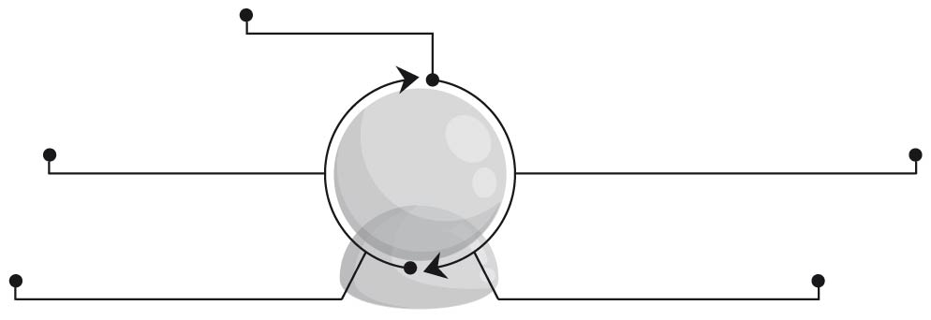
ทำให้รู้จักการพัฒนาตนเอง
ทำให้รู้จักการเสียสละต่อส่วนรวม

5. ให้นักเรียนและครูร่วมกันสรุปความรู้ ดังนี้
• บุคคลที่มีผลงานทำประโยชน์ต่อส่วนรวม มีความเสียสละพัฒนาท้องถิ่นและเป็นแบบอย่างที่ดีของบุคคลทั่วไปถือว่า เป็นบุคคลสำคัญของท้องถิ่น ดังนั้นจึงควรนำแนวทางการปฏิบัติตนมาปรับใช้ให้เหมาะสม
6. ครูให้นักเรียนร่วมกันแสดงความคิดเห็น โดยครูใช้คำถามท้าทาย ดังนี้
•
นักเรียนสามารถปฏิบัติตนเป็นเยาวชนตัวอย่างของโรงเรียนได้อย่างไร
7. ให้นักเรียนทำชิ้นงานที่ 19 เรื่อง บุคคลที่มีผลงานเป็นประโยชน์แก่ชุมชนและท้องถิ่น


การจัดบรรยากาศเชิงบวก

ให้นักเรียนแบ่งกลุ่มนำเสนอบุคคลตัวอย่างในชุมชนหรือท้องถิ่นของตนเอง และสรุปความรู้ประโยชน์การศึกษาบุคคลสำคัญของท้องถิ่นเป็นแผนภาพ


สื่อการเรียนรู้

1. ประวัติและผลงานของนายประยงค์ รณรงค์ และแพทย์หญิงเพ็ญนภา ทรัพย์เจริญ
2. ชิ้นงานที่ 19 เรื่อง บุคคลที่มีผลงานเป็นประโยชน์แก่ชุมชนและท้องถิ่น
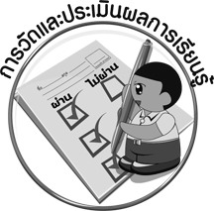

การวัดและประเมินผลการเรียนรู้

1. วิธีการวัดและประเมินผล
1.1 สังเกตพฤติกรรมของนักเรียนในการเข้าร่วมกิจกรรม
1.2 สังเกตพฤติกรรมของนักเรียนในการเข้าร่วมกิจกรรมกลุ่ม
1.3 ตรวจชิ้นงานที่ 19
2. เครื่องมือ
2.1 แบบสังเกตพฤติกรรมการเข้าร่วมกิจกรรม
2.1 แบบสังเกตพฤติกรรมการเข้าร่วมกิจกรรมกลุ่ม
3. เกณฑ์การประเมิน
3.1 การประเมินพฤติกรรมการเข้าร่วมกิจกรรม
ผ่านตั้งแต่ 2 รายการ ถือว่า ผ่าน
ผ่าน 1 รายการ ถือว่า ไม่ผ่าน
3.2 การประเมินพฤติกรรมการเข้าร่วมกิจกรรมกลุ่ม
คะแนน 9-10 ระดับ ดีมาก
คะแนน 7-8 ระดับ ดี
คะแนน 5-6 ระดับ พอใช้
คะแนน 0-4 ระดับ ควรปรับปรุง


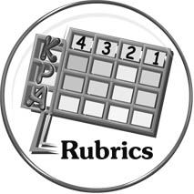
การประเมินผลตามสภาพจริง (Rubrics)

การประเมินชิ้นงานที่ 19 ให้ผู้สอนพิจารณาจากเกณฑ์การประเมินผลตามสภาพจริง (Rubrics)
เรื่อง บุคคลที่มีผลงานเป็นประโยชน์แก่ชุมชนและท้องถิ่น

เกณฑ์การประเมิน | ระดับคะแนน
เกณฑ์การประเมิน | 4 | 3 | 2 | 1
เขียนอธิบายหรือสรุปข้อมูลบุคคลที่มีผลงานเป็นประโยชน์แก่ชุมชน และท้องถิ่นของตนเอง | เขียนอธิบายหรือสรุปข้อมูลบุคคล  ที่มีผลงาน  เป็นประโยชน์แก่ชุมชนและท้องถิ่นของตนเองได้สัมพันธ์เชื่อมโยงกัน แสดงให้เห็นภาพรวม แสดงถึงความสัมพันธ์กับตนเองและบุคคลในท้องถิ่นของตนเอง | เขียนอธิบายหรือสรุปข้อมูลบุคคล  ที่มีผลงาน  เป็นประโยชน์แก่ชุมชนและท้องถิ่นของตนเองได้ มีการจำแนกข้อมูลแสดงให้เห็นถึงความสัมพันธ์กับชุมชนของตนเองอย่างเป็นเหตุเป็นผล | เขียนอธิบายหรือสรุปข้อมูลบุคคล  ที่มีผลงาน  เป็นประโยชน์ แก่ ชุมชนและท้องถิ่นของตนเองได้สอดคล้องกับข้อมูล มีการเขียนอธิบายและยกตัวอย่างผลงานของบุคคลให้  เข้าใจง่าย | เขียนอธิบายหรือสรุปข้อมูลบุคคล  ที่มีผลงาน  เป็นประโยชน์แก่ชุมชนและท้องถิ่นของตนเองได้ แต่ไม่สอดคล้องกับข้อมูล  ข้อมูลด้านบุคคลไม่ชัดเจน



ข้อเสนอแนะของผู้บริหารสถานศึกษา

______________________________________________________________________________
______________________________________________________________________________
______________________________________________________________________________
______________________________________________________________________________
______________________________________________________________________________
______________________________________________________________________________
______________________________________________________________________________
______________________________________________________________________________
______________________________________________________________________________
______________________________________________________________________________
______________________________________________________________________________
______________________________________________________________________________
______________________________________________________________________________
______________________________________________________________________________
______________________________________________________________________________
______________________________________________________________________________
______________________________________________________________________________
______________________________________________________________________________
______________________________________________________________________________
______________________________________________________________________________
______________________________________________________________________________
______________________________________________________________________________
______________________________________________________________________________
______________________________________________________________________________

ลงชื่อ_________________________ (ผู้บริหารสถานศึกษา)
(_________________________)
________/________/________


บันทึกหลังการสอน

ผลการจัดการเรียนการสอน

______________________________________________________________________________
______________________________________________________________________________
______________________________________________________________________________
______________________________________________________________________________
______________________________________________________________________________
______________________________________________________________________________

ปัญหา / อุปสรรค

______________________________________________________________________________
______________________________________________________________________________
______________________________________________________________________________
______________________________________________________________________________
______________________________________________________________________________
______________________________________________________________________________

แนวทางแก้ไข

______________________________________________________________________________
______________________________________________________________________________
______________________________________________________________________________
______________________________________________________________________________
______________________________________________________________________________
______________________________________________________________________________

ลงชื่อ_____________________________ (ผู้บันทึก)
(____________________________)
_________/__________/________

